## 《51商城配置使用说明》

#### 1．附加SQL Server 2014数据库

（1）将“光盘\Code\02\Project\数据库”文件夹中的db_shop_Data.mdf和db_shop_Data_log.ldf文件复制到SQL Server 2014安装路径下的“MSSQL12.MSSQLSERVER\MSSQL\DATA”目录下。

（2）选择“开始”→“所有程序”→Microsoft SQL Server 2014→SQL Server 2014 Management Studio，进入“连接到服务器”对话框，在该对话框中，① 选择“SQL Server身份验证”；② 输入登录名，这里为sa；③ 输入密码，这里为空，即没有密码；④ 单击“连接”按钮，如图1所示。



图1 “连接到服务器”对话框

**说明：**服务器名称实际上就是安装SQL Server 2014设置的实例名称。

（3）进入SQL Server 2014的管理器，选中左侧“对象资源管理器”中的“数据库”节点，单击鼠标右键，在弹出的快捷菜单中选择“附加”命令，弹出“附加数据库”对话框，如图2所示。

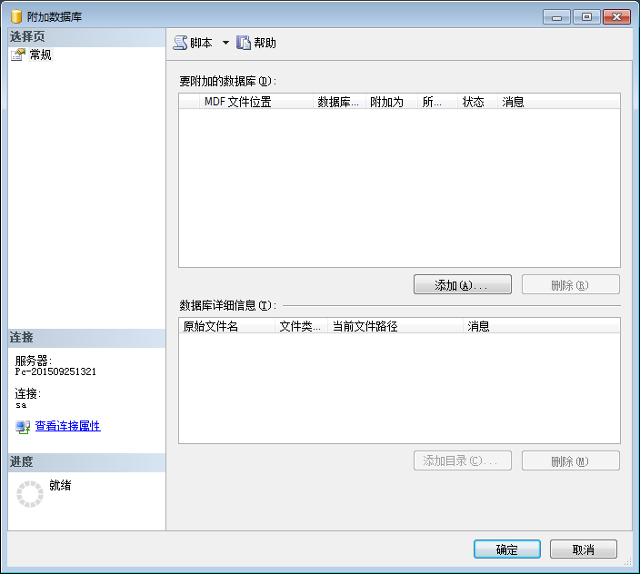

图2 “附加数据库”对话框

（4）单击“添加”按钮，在弹出的“定位数据库文件”对话框中选择数据库文件路径，如图3所示。

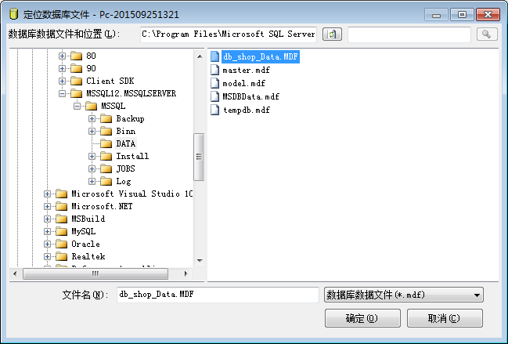

图3 “定位数据库文件”对话框

（5）依次单击“确定”按钮，完成数据库的附加操作。

#### 2．将程序导入到Eclipse中，并发布运行

（1）将“光盘\Code\02\Project\shop”文件夹拷贝到Eclipse的工作空间中。

（2）启动Eclipse，在左侧的“包资源管理器”中，单击鼠标右键，选择“导入”菜单项，在弹出的对话框中，展开“常规”节点，并选择“现有项目到工作空间中”子节点，如图4所示。

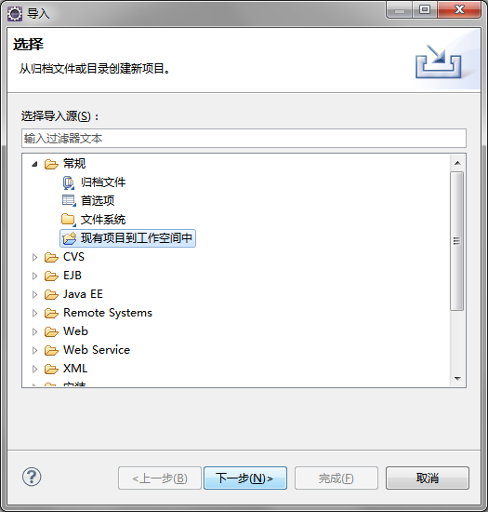

图4 “导入”对话框

（3）单击“下一步”按钮，进入到“导入项目”对话框中，选择工作空间中的shop，单击“完成”按钮，完成项目的导入。

如果导入项目后，在项目名称节点上，出现如图5所示的红X，那么可能是读者机器上安装的JDK版本与笔者的不一致，此时，按照下面的步骤进行修改即可。



图5 导入项目后出现错误

➀ 在项目名称节点上，单击鼠标右键，在弹出的快捷菜单上选择“Build Path”/“Configure Build Path…”菜单项，如图6所示。

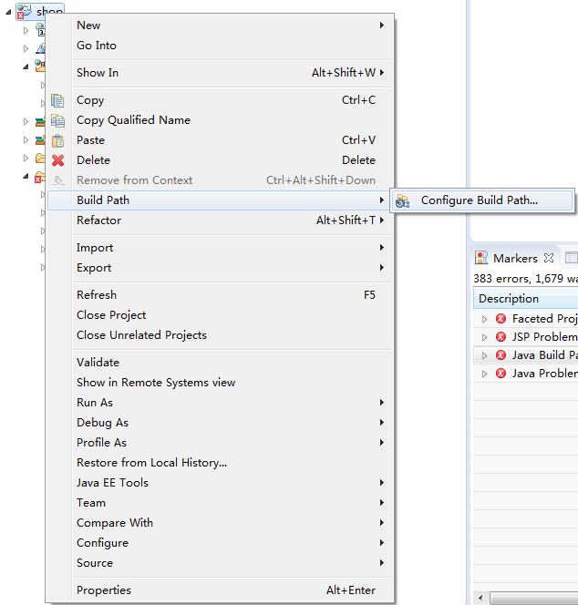

图6 选择配置构建路径菜单项

➁ 在打开的Properties for shop对话框中，选中“Libraries”选项卡，然后选择带红X的“JRE System Library[jdb1.8.0_66](unbound)”节点，如图7所示。

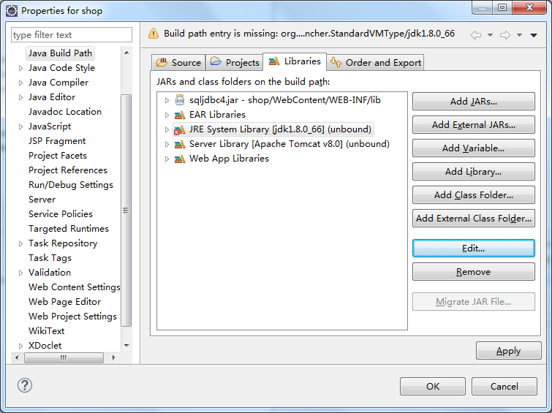

图7 “Libraries”选项卡

➂ 单击“Edit”按钮，在打开的Edit Library对话框中，选中第3个单选按钮“Workspace default JRE (jre1.8.0_112)”，表示使用本机安装的JRE，如图8所示。

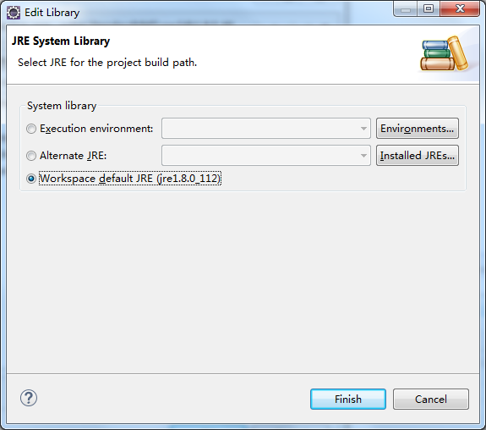

图8 选择JRE

➃ 单击“Finish”按钮。返回到Properties for shop对话框中，单击“OK”按钮应用即可。

说明：

如果您的计算机中，安装的Tomcat不是书中要求的Tomcat 8.0，那么还需要在图7所示的“Libraries”选项卡中，选中Server Librarys [Apache Tomcat v8.0](unbound)项，然后选择您的电脑中安装的Tomcat版本。然后再在图7所示窗口的左上角文本框中输入run，进行过滤，之后选择“Targeted Runtimes”节点，并且在右侧勾选本机中安装的Tomcat的版本，如图9所示，并应用即可。



图9 选择目标服务器

（4）在左侧的“包资源管理器”中，找到项目名称节点shop，并在该节点上单击鼠标右键，在弹出的快捷菜单中选择“运行方式”/“在服务器上运行”菜单项，将打开“在服务器上运行”对话框，在该对话框中，单击“完成”按钮，即可运行该程序。

说明：

如果您的Eclipse中没有配置Web服务器，则在进行第4步之前，需要先配置Web服务器。关于如何配置Web服务器的内容请参见书中第2章的2.5.1节。

（5）程序运行后，在Google Chrome浏览器的地址栏中输入“http://localhost:8080/shop/index.jsp”地址，将显示如图10所示的51商城的首页。

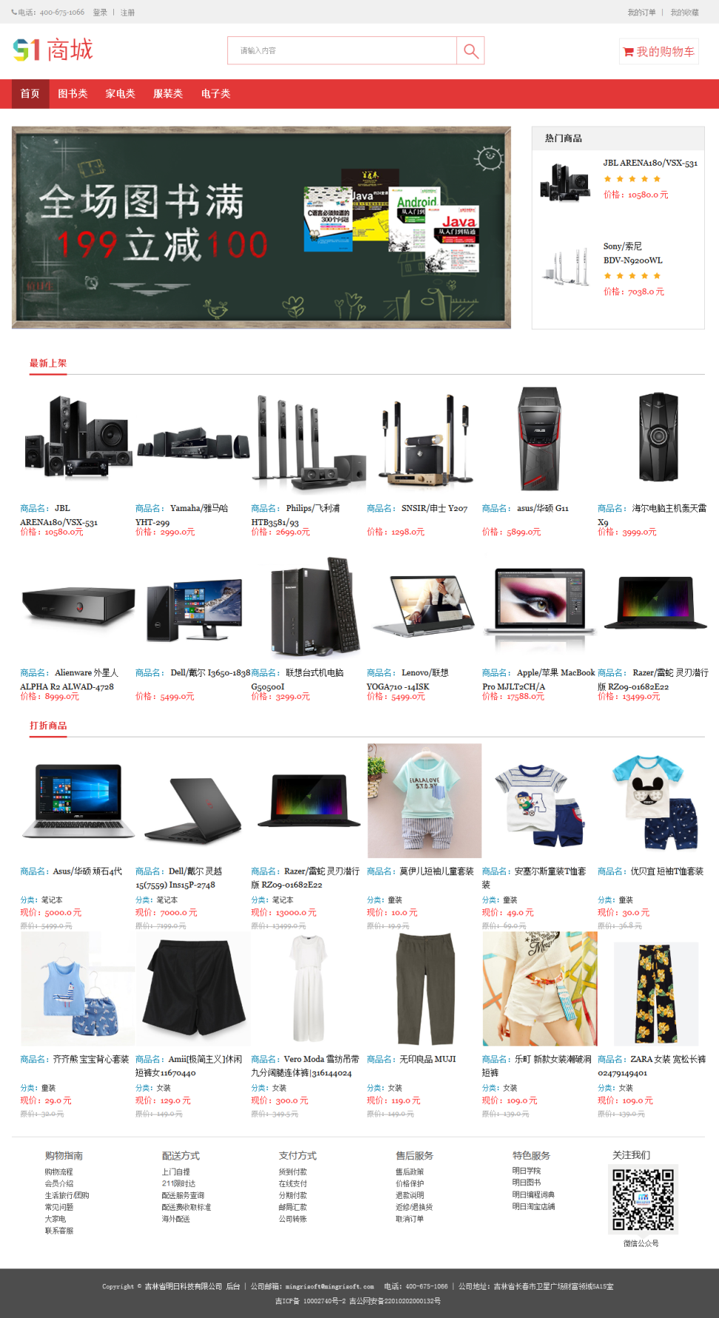

图10 51商城的首页

#### 3．登录后台的用户名和密码

网站的后台入口位于首页最底部的版权栏中，单击“后台”超链接即可进入后台登录页面。

用户名：mr

密 码：mrsoft